1，**相互罩应：3重安全防范体系，守好避风港**

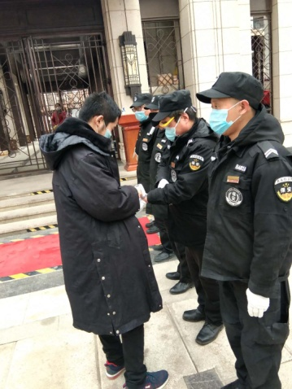

**2,守护儿童：公共区域及儿童玩乐区的消毒**

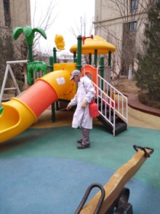

**3，理解的力量：每一次归家，都已形成默契**

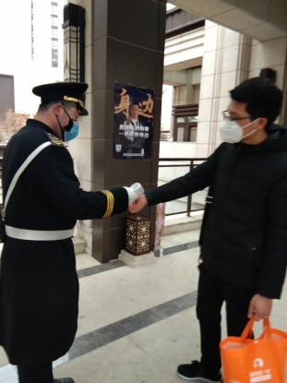

**4，在意细节：是对出现的每个可能都增加防御**

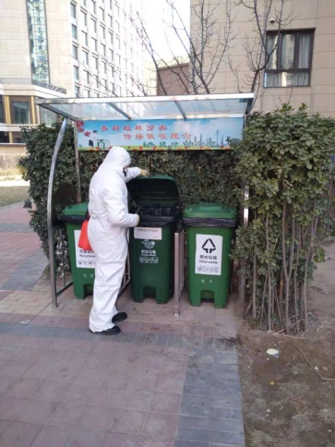

**5，出行安全：严守每一个细节，才能筑牢家的防线**

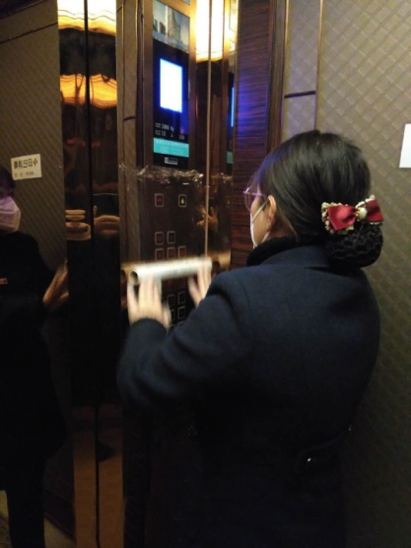

**6，严防死守：居之所安，由我们来守护**

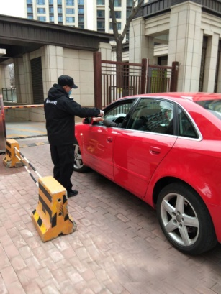

**7，防患未然：每日细心消毒，是使命与担当**

